《TTT企业培训师资格认证课程 中级》
主讲：国内资深TTT授证讲师 韩增海
公开课详情
开课时间 | 2011年09月22日 9:00 | 结束时间 | 2011年09月23日 16:30
开课地点 | 杭州时代光华教育发展有限公司培训教室（文三路252号伟星大厦4层） | 课程对象 | 有志于成为企业内部培训师、培训专员、培训经理、未参加过TTT课程等学员
参会费用 | 会员套票：7张 3300元/人 团队购票5人以上更优惠！  团队优惠请来电咨询：400-0808-155 购买学习卡享受更多优惠
【讲师简介】

专长领域：大客户销售管理 | 团队建设 | 培训管理 | 销售技巧 | 组织沟通管理
授课类型：内训 | 公开课
行业领域：快速消费品(食品,饮料,化妆品) | 金融业 | 电力通信 | 生产制造业 | 医药业>> 擅长解决的问题
·如何打造高绩效团队
·如何创建战略中心型组织
·如何培训企业内部培训师
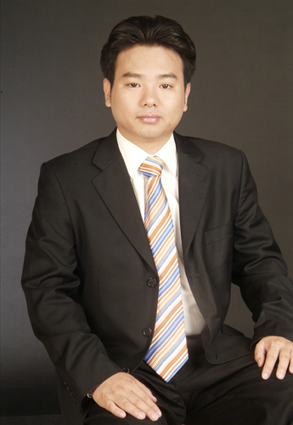

资历背景
- 时代光华教育集团首席讲师、香港光华管理学院高级讲师；
- 中国团队管理培训第一人、著名实战管理专家、北京大学特聘讲师、浙江大学特聘讲师、海尔大学特聘讲师、国家级企业培训师；
- 现任上海海华国际有限公司总裁。曾任IBM区域总监、百事可乐大区经理、知名机构高级咨询师、法国COMA集团中国区总经理等职。十几年专注于管理与营销领域，各类手册、著述、论文等著作达40多万字。

风格特色
韩老师的演讲风格：全国上千次的培训经历，形成了成熟、激情、幽默、实战的培训风格，结合新颖的观点、丰富的案例、优质的互动，使整个课程生动实用、深入浅出，让学员在轻松愉快的气氛中，深层次的领悟到课程的真谛。
- 更透彻----通过多个角度分析问题，使培训更加的透彻。
- 更系统----任何课程都进行体系化的研究，使培训更加的系统。
- 更实战----结合企业和学员的具体情况，讲授更实用的方法和知识，使培训更加实战。
- 更有效----实战系统的内容，再加上优质的互动、幽默又富有感染力的演讲，达到让学员愿意学、学的会、用的上的效果，使培训更加有效。
曾主持
海尔集团、中国移动、中国联通、中国电信、中石油、浙江大学、中山大学、农业银行、光大银行、联合银行、国家电网、广州汽车工业集团、财通证券、中信金通证券、苏泊尔集团、人本集团、绿城集团、中远集团、华润集团、酒钢集团、中烟工业公司、民生药业、浙江地税系统、文思创新软件技术有限公司、安赛生物、广州纺织品进出口集团、广州化工进出口公司、中国金融大讲堂、田丰文具、萧山国际机场、浙江邮电器材、北京嘉寓集团、农夫山泉、科龙电器、欣灵电气、爱丽芬集团、沃尔玛、家乐福、华商数码、中软安人网络通信有限公司、诺力机械、养生堂有限公司、江山化工集团、中国人寿等。

【课程收益】

- 掌握成人的学习心理
- 如何使学员具备更强的感染力
- 迅速提升学员课程开发的能力
- 迅速提升学员的演讲能力
- 迅速提升学员的控场能力
- 让学员更多的走上讲台进行练习，让学员真正的掌握所学到的知识
- 快速提升学员整体的培训能力，让学员的培训更加有效

【课程大纲】
第一模块：基础环节

主要内容：
成人培训的认知 3分钟模拟演练 培训师专业能力提升
培训师专业能力提升
1、冰山理论 2、成人的学习方式 3、培训形式与效果
4、成人学习的心理需求 5、成人的兴趣曲线 6、成人的记忆度
7、如何让学员记住培训的内容 8、培训师增加感染力的6大原则

第二模块：如何让培训更有效－结构为王
主要内容：
如何使培训更有效－编 练习演练 小组PK赛 课程的有效开发
培训的根本 课程开发的12大策略
课程开发的第一步：明确目标
1、确定目标三问 2、6个主要的培训目标
课程开发的第二步：清晰的结构
1、提纲：课程结构的关键 2、培训的基本结构
3、说服性培训的结构 4、4种经典的顺序结构
课程开发的第三步：恰当的信息量
课程开发的第四步：给事实插上翅膀
1、如何用案例来吸引和激励学员 2、培训的12只翅膀
课程开发的第五步：引起学员的兴趣
1、吸引学员的7个技巧 2、正确的开场白：从吸引学员开始
课程开发的第六步：平稳的过渡
1、平稳过渡的注意事项 2、有效过渡的三种形式 3、轻松过渡的10个方法
课程开发的第七步：难忘的结尾
成功结尾的6种“兵器”
视觉教具的应用
视觉教具应用的8大注意事项 现场PPT制作及课程开发实操 情景模拟演练
第三模块：如何让培训更有效－专业训练
主要内容：
游戏互动 3分钟PK大赛 练习、点评及迅速提高
第四模块：培训效果的迅速提升
主要内容：
如何使培训更精彩 如何在培训中展现自己的魅力 练习演练
如何使培训更精彩
常用的培训方法 导的三要素 导的五个关键点 导的六种切入法
上场与下场的表情 课堂禁忌 培训如何控场 情景演练
第五模块：实战的演练 精彩点评 效果再提升
培训中要避免的举止和动作 培训前自检
巅峰对决
1、现场对决，观摩改进，评定
2、培训效果再提升优缺
3、颁发前3名荣誉证书，及颁发学员TTT中级证书
如何在培训中魅力四射
表达要素的比例
展现非凡魅力的５大工具
工具一：气场的有效塑造 工具二：手势的熟练应用 工具三：面部表情的丰富
工具四：目光交流 工具五：让声音不再疲惫
- 语调与用语的应用技巧 2、讲话的语速与间隔 3、声音的练习－呼吸
- 声音的练习－练声 5、如何用气发音
如何形成自己的演讲风格

【时代光华主营产品】

：是一种全新的企业学习超市模式。是针对长期参加时代光华机构主办的大型公开课的企业或个人推出的贵宾级优惠听课卡，可享受形式多样的多重优惠。根据参加课程人次的多少可分为个人系列、团队系列、集团系列三个系列。
系 列 | 卡 名 | 会员价 | 公开课次数 | 单价（元）/次 | 备 注
个人系列 | 个人精英卡 | 8800 | \ | \ | 使用期一年，限本人参加，除一堂课需3张票以外的课程均可参加
团队系列 | 团队D卡 | 13800 | 30次 | 460 | 节约67%，使用期一年
团队系列 | 团队C卡 | 19800 | 50次 | 396 | 节约72%，使用期一年
团队系列 | 团队B卡 | 32800 | 100次 | 328 | 节约77%，使用期一年
团队系列 | 团队A卡 | 51800 | 200次 | 259 | 节约82%，使用期一年
集团系列 | 集团黄金卡 | 68800 | 300次 | 229 | 节约84%，使用期一年
集团系列 | 集团白金卡 | 99800 | 500次 | 199 | 节约86%，使用期二年
集团系列 | 集团钻石卡 | 158000 | 888次 | 179 | 节约88%，使用期二年
：即企业e-learning网络学院，是互联网时代提供的一种全新的学习方式；企业“零投资、零时间、零风险、零维护”的方式立即拥有属于自己的个性化网上大学、属于自己的知识技能学习和行为绩效提升平台。
：根据企业培训的需求，为企业量身定做的企业课程，具有培训时间、培训地点方面的充分灵活性。根据企业的性质可分为企业内训和政府内训。
：为企业客户提供专业的，具有针对性的，注重实效性的策划咨询服务。专注于企业文化建设，品牌战略咨询、品牌整合策划，品牌营销策划以及专项活动策划等方面内容。
：梳理关键销售行为，确立标准化销售流程，利用经验值和积分两条线贯穿销售的成长和发展，全面系统有效管控销售的每一个重要环节，真正做到“过程管控、及时纠偏、系统推进、确保结果。”
：面对激烈市场竞争，企业管理瓶颈突现，企业家锐意革新、运筹帷幄之时，深感缺乏一批训练有素的中高层卓越经理人。因此，时代光华本着“知识改变命运，学习成就未来”的教育方针，以“持续推动中国企业管理系统升级”、“真诚创造成功”为时代光华人的服务准则，推出针对企业中高层管理人员的“时代光华卓越经理人高级研修班”

温馨小贴士

亲爱的学员，为了您能更加方便的参加韩增海老师的《TTT企业培训师资格认证课程 中级》课程，请注意以下提示：
【公交路线】公交九莲新村站： K24 K179 K290 K74 K15
公交上宁桥站 ： K156 K57 K270 K82
【停车信息】车位紧张 周围有收费停车场
【用餐信息】提供中餐
【指示地图】
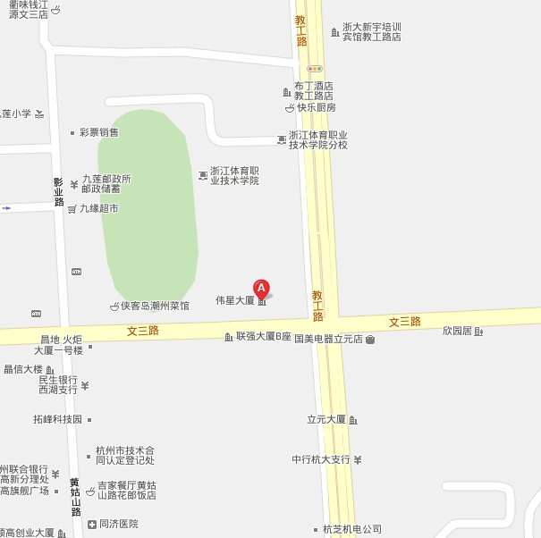
伟星大厦
【生活小常识】做好防暑降温，防紫外线工作十分必要。

: 2011年09月24日周六 ：《以小博大的冠军营销》 ：赵强
特别备注：1、请前来上课的学员自带好笔 2、课程准时开课，请学员不要迟到
……………………………………………………………………………………………………………………………………………..

报 名 回 执
负责人 |  | 职 务 |  | 手 机
企业名称 |  |  | 主营产品
参会人员1 |  | 职位 |  | 联系方式
参会人员2 |  | 职位 |  | 联系方式
参会人员3 |  | 职位 |  | 联系方式
学习顾问：王烨 电话：0571－89939503 13757135425 传真：0571-89938990

